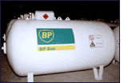
Zakłady Aparatury Chemicznej CHEMET S.A.
42-600 Tarnowskie Góry, ul. Sienkiewicza 47
tel.: (+48 32) 39 33 300 fax: (+48 32) 39 33 301 e-mail: info@chemet.com.pl, www.chemet.com.pl
ZBIORNIKI NAZIEMNE LPG
CHEMET oferuje w ciągłej sprzedaży produkowane seryjnie zbiorniki naziemne na gaz propan i propan-butan w trzech podstawowych wymiarach 2700 l, 4850 l oraz 6700 l (szczegółowe dane techniczne w tabeli poniżej).
Zastosowanie
Standardowe zbiorniki LPG produkowane przez CHEMET wykorzystywane są przede wszystkim jako element instalacji grzewczej budynków mieszkalnych jedno- i wielorodzinnych, obiektów biurowych i przemysłowych. Coraz częstsze zastosowanie zbiorniki znajdują również w wszelkiego rodzaju instalacjach, gdzie gaz jest stosowany w celach technologicznych - przykładem tego są fermy drobiu czy niewielkie zakłady produkcyjne. Ostatnim niezwykle istotnym miejscem przeznaczenia produkowanych przez CHEMET zbiorników LPG są stację tzw. autogazu, które ze względu na wzrost popularności gazu płynnego jako paliwa rozwijają się szczególnie szybko w Polsce oraz w większości krajów Europy Środkowo-Wschodniej oraz państw byłego ZSRR (bardziej szczegółowy opis stacji LPG można znaleźć na stronie stacje paliw LPG).
Konstrukcja
Konstrukcja zbiorników posiada dopuszczenie do produkcji i użytkowania przez Urząd Dozoru Technicznego oraz posiada badanie typu CLDT w Poznaniu. Począwszy od lutego 2003 CHEMET produkuje również zbiorniki oparte na standardzie CE wg dyrektywy 97/23/EG, który dopuszcza zbiorniki do użytkowanie na terenie wszystkich krajów Unii Europejskiej oraz państw wchodzących do Unii w 2004 roku. Zbiorniki wykonane są z blach ze stali węglowej, pokrytej wysokiej jakości trójskładnikową powłoką malarską w kolorze białym, który stanowi jednocześnie poprzez dużą refleksyjność ochronę przed nadmiernym nagrzewaniem się zbiornika. Powłoka malarska objęta jest 5-letnią gwarancją jakości i trwałości.
Wyposażenie
Standardowo zbiorniki naziemne LPG wyposażone są w następującą armaturę: zawór napełnienia, zawór poboru fazy gazowej z manometrem i rurką przepełnienia, zawór poboru fazy ciekłej, wskaźnik napełnienia i zawór bezpieczeństwa.
Wszystkie zawory bezpieczeństwa posiadają badanie typu oraz poświadczenie nastawy wydane przez UDT. Pozostała armatura posiada znak bezpieczeństwa "B". Armatura jest chroniona na zbiorniku za pomocą kołpaka z tworzyw sztucznych.
Dane techniczne:
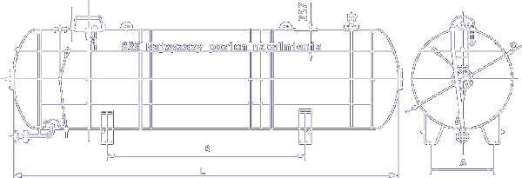
Pojemność nominalna: | Rodzaj  zbiornika: | Max. ilość gazu [85% poj. zbiornika] | Wymiary gabarytowe zbiorników: |  |  |  | Ciężar:
Pojemność nominalna: | Rodzaj  zbiornika: | Max. ilość gazu [85% poj. zbiornika] | Średnica | Długość | Rozstaw łap |  | Ciężar:
[ l/kg ] |  | [ kg/m³ ] | D [mm] | L [mm] | A [mm] | B [mm] | [ kg ]
2700 / 1500 | standard | 1275 / 638 | 1250 | 2555 | 800 | 1600 | 609
4850 / 2694 | standard | 2290 / 1145 | 1250 | 4405 | 800 | 2000 | 955
4850 / 2694 | z króćcem | 2290 / 1145 | 1250 | 4405 | 800 | 2000 | 950
4850 / 2694 | DN32  z króćcem | 2290 / 1145 | 1250 | 4405 | 800 | 2000 | 965
6700 / 3722 | DN65  standard | 3164 / 1582 | 1250 | 5940 | 800 | 3500 | 1240
6700 / 3722 | z króćcem DN32 | 3164 / 1582 | 1250 | 5940 | 800 | 3500 | 1245
6700 / 3722 | z króćcem DN65 | 3164 / 1582 | 1250 | 5940 | 800 | 3500 | 1250

